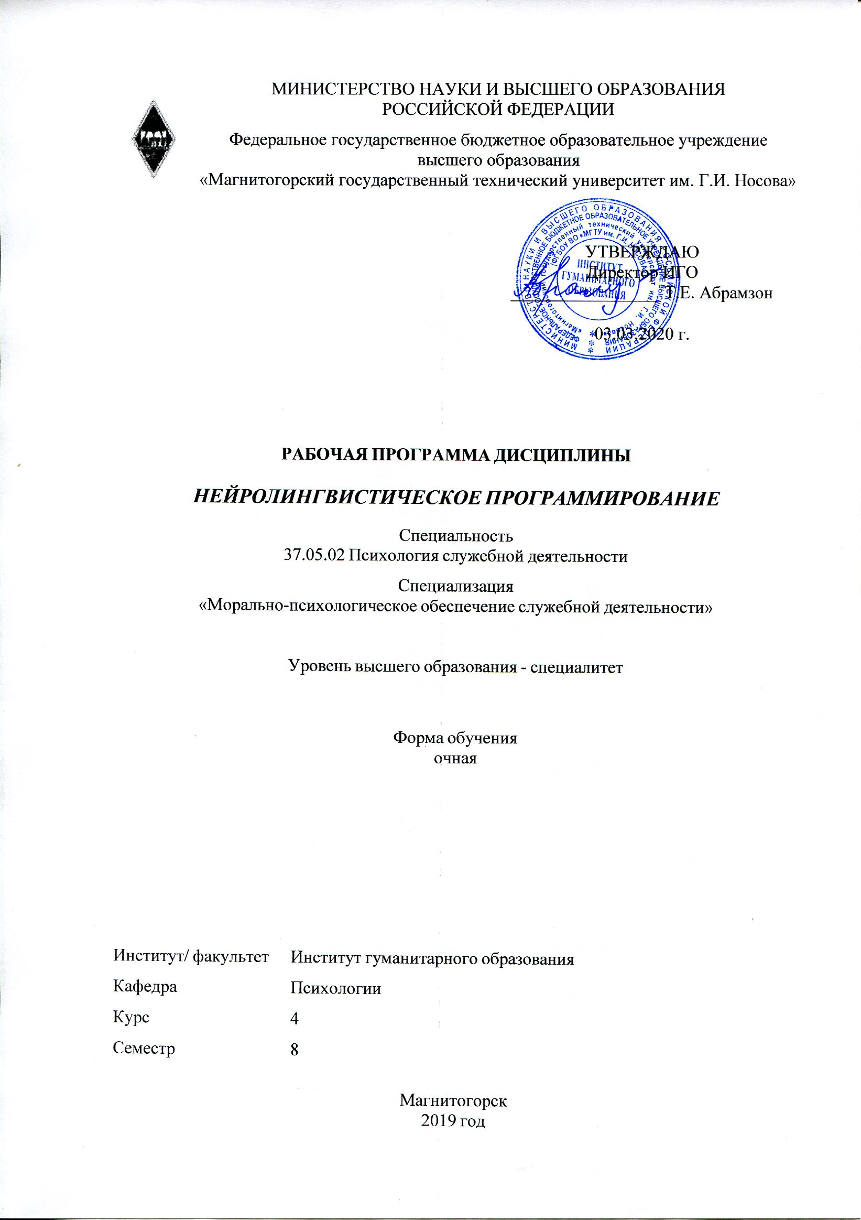 | МИНИСТЕРСТВО НАУКИ И ВЫСШЕГО ОБРАЗОВАНИЯ  РОССИЙСКОЙ ФЕДЕРАЦИИ

Федеральное государственное бюджетное образовательное учреждение
высшего образования
«Магнитогорский государственный технический университет им. Г.И. Носова»
УТВЕРЖДАЮ
Директор ИГО
_________________ Т.Е. Абрамзон

03.03.2020 г.
РАБОЧАЯ ПРОГРАММА ДИСЦИПЛИНЫ
НЕЙРОЛИНГВИСТИЧЕСКОЕ ПРОГРАММИРОВАНИЕ
Специальность
37.05.02 Психология служебной деятельности
Специализация
«Морально-психологическое обеспечение служебной деятельности»
Уровень высшего образования - специалитет
Форма обучения
очная
Институт/ факультет |  | Институт гуманитарного образования
Кафедра |  | Психологии
Курс |  | 4
Семестр |  | 8
Магнитогорск
2019 год

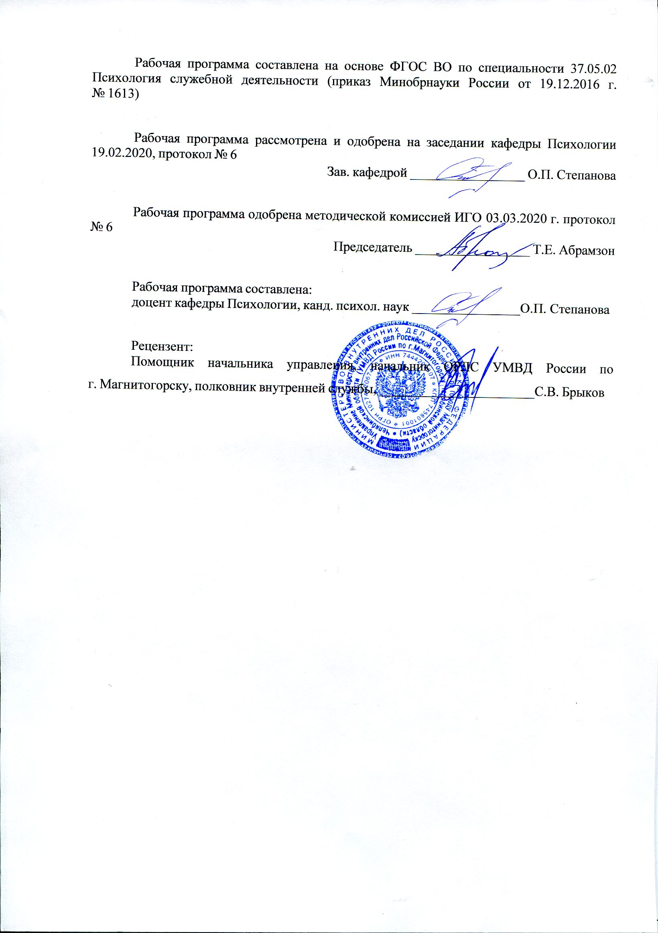
Рабочая программа составлена на основе ФГОС ВО по специальности 37.05.02 Психология служебной деятельности (приказ Минобрнауки России от 19.12.2016 г. № 1613)
Рабочая программа рассмотрена и одобрена на заседании кафедры Психологии
19.02.2020, протокол № 6
Зав. кафедрой _________________ О.П. Степанова
Рабочая программа одобрена методической комиссией ИГО
03.03.2020 г. протокол № 6
Председатель _________________ Т.Е. Абрамзон
Рабочая программа составлена:
доцент кафедры Психологии, канд. психол. наук _______________________О.П. Степанова
Рецензент:
Помощник начальника управления-Начальник ОРЛС управления МВД России по городу Магнитогорску , _________________________С.В. Брыков

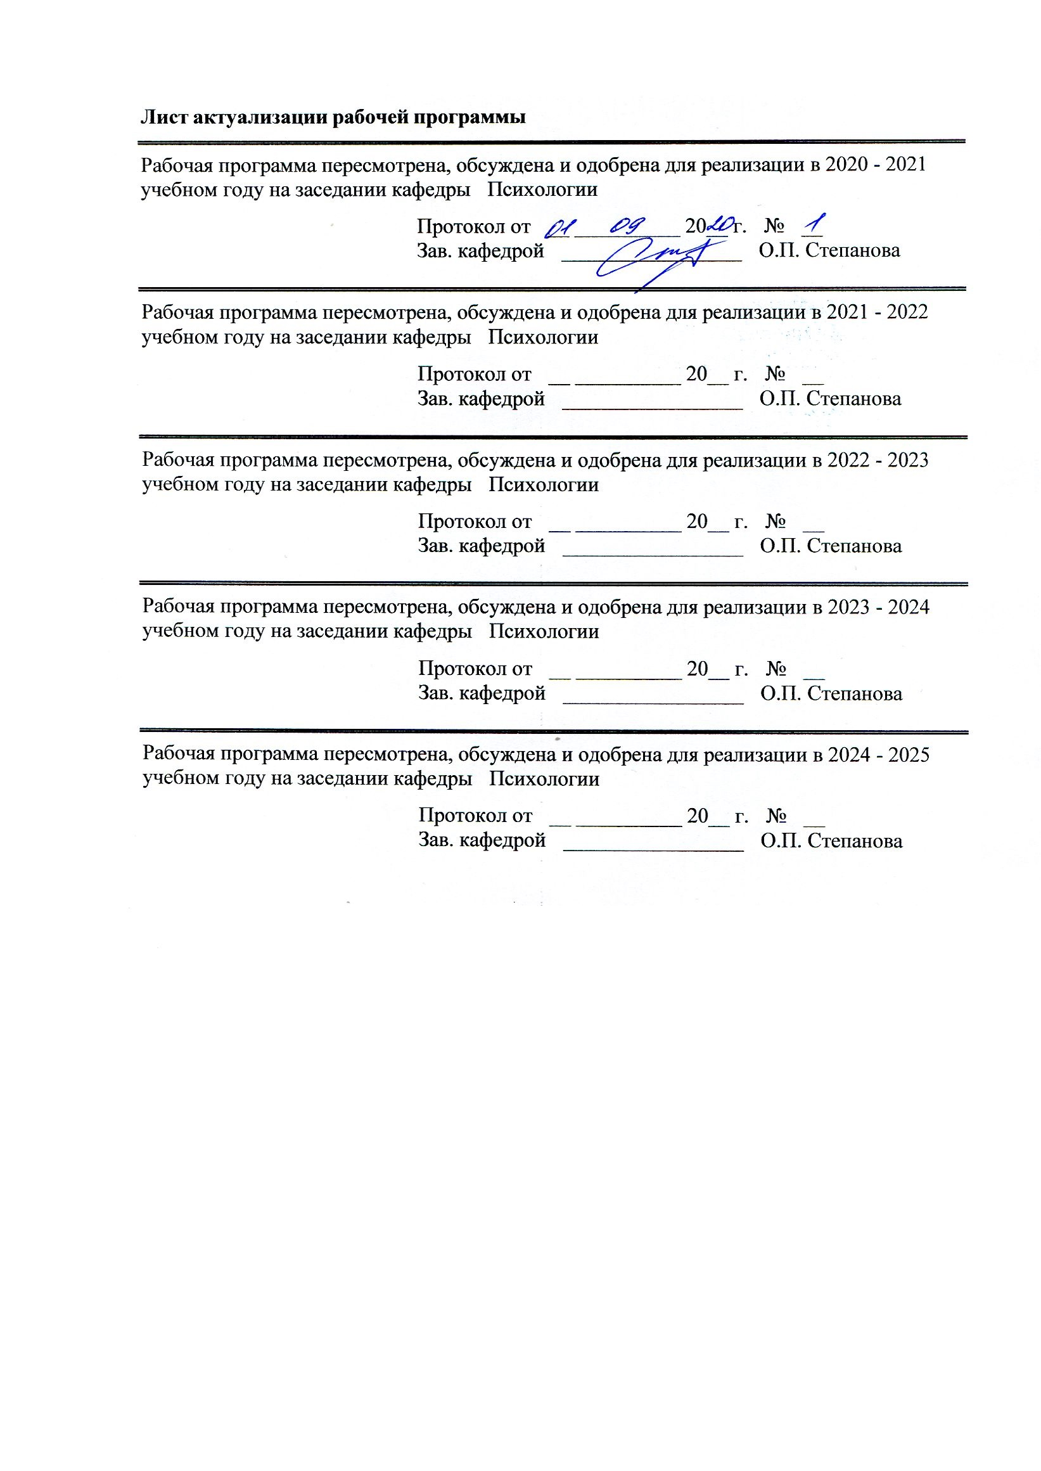
Лист актуализации рабочей программы
Рабочая программа пересмотрена, обсуждена и одобрена для реализации в 2020 - 2021 учебном году на заседании кафедры Психологии
Протокол от __ __________ 20__ г. № __
Зав. кафедрой _________________ О.П. Степанова
Рабочая программа пересмотрена, обсуждена и одобрена для реализации в 2021 - 2022 учебном году на заседании кафедры Психологии
Протокол от __ __________ 20__ г. № __
Зав. кафедрой _________________ О.П. Степанова
Рабочая программа пересмотрена, обсуждена и одобрена для реализации в 2022 - 2023 учебном году на заседании кафедры Психологии
Протокол от __ __________ 20__ г. № __
Зав. кафедрой _________________ О.П. Степанова
Рабочая программа пересмотрена, обсуждена и одобрена для реализации в 2023 - 2024 учебном году на заседании кафедры Психологии
Протокол от __ __________ 20__ г. № __
Зав. кафедрой _________________ О.П. Степанова
Рабочая программа пересмотрена, обсуждена и одобрена для реализации в 2024 - 2025 учебном году на заседании кафедры Психологии
Протокол от __ __________ 20__ г. № __
Зав. кафедрой _________________ О.П. Степанова

1 Цели освоения дисциплины (модуля)
1.Научиться разрабатывать и использовать средства воздействия на межличностные и межгрупповые отношения и на отношения субъекта с реальным миром техниками НЛП
2. Овладеть практическими методиками и техниками НЛП.

2 Место дисциплины (модуля) в структуре образовательной программы
Дисциплина Нейролингвистическое программирование входит в вариативную часть учебного плана образовательной программы.
Для изучения дисциплины необходимы знания (умения, владения), сформированные в результате изучения дисциплин/ практик:
Психология конфликта
Психология манипуляций
Социальная перцепция
Психология лжи и скрываемых обстоятельств
Знания (умения, владения), полученные при изучении данной дисциплины будут необходимы для изучения дисциплин/практик:
Психология общения и переговоров
Политическая психология
Подготовка к сдаче и сдача государственного экзамена
3 Компетенции обучающегося, формируемые в результате освоения
дисциплины (модуля) и планируемые результаты обучения
В результате освоения дисциплины (модуля) «Нейролингвистическое программирование» обучающийся должен обладать следующими компетенциями:
Структурный  элемент  компетенции | Планируемые результаты обучения
ПК-10 способностью разрабатывать и использовать средства воздействия на межличностные и межгрупповые отношения и на отношения субъекта с реальным миром
Знать | - средства воздействия на межличностные и межгрупповые отношения и на отношения субъекта с реальным миром техниками НЛП
Уметь | -использовать техники НЛП - как средства воздействия на межличностные и межгрупповые отношения и на отношения субъекта с реальным миром
Владеть | техниками НЛП - как средством воздействия на межличностные и межгрупповые отношения и на отношения субъекта с реальным миром

 | 4. Структура, объём и содержание дисциплины (модуля)
Общая трудоемкость дисциплины составляет 3 зачетных единиц 108 акад. часов, в том числе:
– контактная работа – 42,1 акад. часов:
– аудиторная – 42 акад. часов;
– внеаудиторная – 0,1 акад. часов
– самостоятельная работа – 65,9 акад. часов;
Форма аттестации - зачет
Раздел/ тема  дисциплины |  | Семестр | Аудиторная  контактная работа  (в акад. часах) |  |  | Самостоятельная работа студента | Вид самостоятельной  работы | Форма текущего контроля успеваемости и  промежуточной аттестации | Код компетенции
 |  |  | Лек. | лаб.  зан. | практ. зан.
1. Методология НЛП. Основные принципы и положения НЛП
1.1 История возникновения и развития нейролингвистического программирования |  | 8 |  | 6/6И |  | 9 | Составление теста по теме занятия. Разработка презентации по теме. Конспектирован ие первоисточников Создание глоссария (минимум 20 понятий). | Оценочный тест | ПК-10
1.2 Репрезентативные системы |  |  |  | 6/6И |  | 9 | Составление теста по теме занятия. Разработка презентации по теме. Создание глоссария (минимум 20 понятий).  Определить свою ведущую РС и у респондентов не менее 10 человек | Отчет по работе. Оценочный тест | ПК-10
1.3 Раппорт и калибровка |  |  |  | 6/6И |  | 9 | Составление теста по теме занятия.  Разработка презентации по теме.  Отработка этапов коммуникации в количестве не менее 10 человек. | Отчет по работе. Оценочный тест | ПК-10
Итого по разделу |  |  |  | 18/18И |  | 27
2. Техники НЛП в профессиональной деятельности психолога
2.1 Техники «Якорение», «Паттерн взмаха», « Круг совершенства» |  | 8 |  | 6/6И |  | 9 | Отработка техники в количестве не менее 10 человек.  Разработка презентации по теме. | Отчет по работе. Оценочный тест | ПК-10
2.2 Техника рефрейминга |  |  |  | 6/6И |  | 9 | Отработка техники в количестве не менее 10 человек. | Отчет по работе. Оценочный тест | ПК-10
2.3 Субмодальностное редактирование |  |  |  | 6/6И |  | 10 | Отработка техники в количестве не менее 10 человек. | Отчет по работе. Оценочный тест | ПК-10
2.4 Искусство речи в НЛП Мета-Модели |  |  |  | 6/6И |  | 10,9 | Отработка техники в количестве не менее 10 человек. | Отчет по работе. Оценочный тест | ПК-10
Итого по разделу |  |  |  | 24/24И |  | 38,9
Итого за семестр |  |  |  | 42/42И |  | 65,9 |  | зачёт
Итого по дисциплине |  |  |  | 42/42И |  | 65,9 |  | зачет | ПК-10

5 Образовательные технологии
В ходе изучения дисциплины «Нейролингвистическое программирование» для решения поставленных задач используются пассивные, активные и интерактивные формы обучения. В частности, проводятся круглые столы, анализ конкретных ситуаций, решение ситуационных задач, ролевые игры, отработка методик технологий НЛП.
1.Лабораторная работа – организация учебной работы с реальными материальными и информационными объектами, экспериментальная работа с аналоговыми моделями реальных объектов.
2. Технологии проблемного обучения – организация образовательного процесса, которая предполагает постановку проблемных вопросов, создание учебных проблемных ситуаций для стимулирование активной познавательной деятельности студентов.
3. Игровые технологии – организация образовательного процесса, основанная на реконструкции моделей поведения в рамках предложенных сценарных условий.
4. Технологии проектного обучения – организация образовательного процесса в соответствии с алгоритмом поэтапного решения проблемной задачи или выполнения учебного задания.
6 Учебно-методическое обеспечение самостоятельной работы обучающихся
Представлено в приложении 1.
7 Оценочные средства для проведения промежуточной аттестации
Представлены в приложении 2.
8 Учебно-методическое и информационное обеспечение дисциплины (модуля)
а) Основная литература:
1.Слепухина, Г. В. Деловая коммуникация : учебное пособие / Г. В. Слепухина ; МГТУ. - Магнитогорск: МГТУ, 2017. - 1 электрон. опт. диск (CD-ROM)- URL: https://magtu.informsystema.ru/uploader/fileUpload?name=3183.pdf&show=dcatalogues/1/1136625/3183.pdf&view=true (дата обращения: 14.05.2020). - Макрообъект. - Текст : электронный. - Сведения доступны также на CD-ROM.
2. Степанова, О. П. Практикум по нейролингвистическому программированию : О. П. Степанова, В. В. Чурилов ; МГТУ. - Магнитогорск : МГТУ, 2016. - 1 электрон. опт. диск (CD-ROM). - URL: https://magtu.informsystema.ru/uploader/fileUpload?name=3010.pdf&show=dcatalogues/1/1134959/3010.pdf&view=true (дата обращения: 04.10.2019). - Макрообъект. - Текст : электронный.

б) Дополнительная литература:
1.Балынская, Н. Р. Конфликтология : учебно-методическое пособие / Н. Р. Балынская ; МГТУ. - Магнитогорск : МГТУ, 2015. - 1 электрон. опт. диск (CD-ROM). - Загл. с титул. экрана. - URL:
2.Безенкова, Т. А. Технология проведения деловых переговоров : учебное пособие [для вузов] / Т. А. Безенкова, Н. Ю. Андрусяк ; Магнитогорский гос. технический ун-т им. Г. И. Носова. - Магнитогорск : МГТУ им. Г. И. Носова, 2020. - 1 CD-ROM. - ISBN 978-5-9967-1909-9 . - Загл. с титул. экрана. – URL : https://magtu.informsystema.ru/uploader/fileUpload?name=3960.pdf&show=dcatalogues/1/1537191/3960.pdf&view=true (дата обращения: 23.10.2020). - Макрообъект. - Текст : электронный. - Сведения доступны также на CD-ROM

в) Методические указания:

Самостоятельная работа студентов вуза : практикум / составители: Т. Г. Неретина, Н. Р. Уразаева, Е. М. Разумова, Т. Ф. Орехова ; Магнитогорский гос. технический ун-т им. Г. И. Носова. - Магнитогорск : МГТУ им. Г. И. Носова, 2019. - 1 CD-ROM. - Загл. с титул. экрана. - URL: https://magtu.informsystema.ru/uploader/fileUpload?name=3816.pdf&show=dcatalogues/1/1530261/3816.pdf&view=true (дата обращения: 18.10.2019). - Макрообъект. - Текст : электронный. - Сведения доступны также на CD-ROM.

г) Программное обеспечение и Интернет-ресурсы:
Программное обеспечение
 | Наименование ПО | № договора | Срок действия лицензии
 | MS Windows 7 Professional(для классов) | Д-1227-18 от 08.10.2018 | 11.10.2021
 | MS Office 2007 Professional | № 135 от 17.09.2007 | бессрочно
 | FAR Manager | свободно распространяемое ПО | бессрочно
 | 7Zip | свободно распространяемое ПО | бессрочно
Профессиональные базы данных и информационные справочные системы
 | Название курса |  | Ссылка
 | Национальная информационно-аналитическая система – Российский индекс научного цитирования (РИНЦ) |  | URL: https://elibrary.ru/project_risc.asp
 | Поисковая система Академия Google (Google Scholar) |  | URL: https://scholar.google.ru/
 | Информационная система - Единое окно доступа к информационным ресурсам |  | URL: http://window.edu.ru/
 | Международная реферативная и полнотекстовая справочная база данных научных изданий «Scopus» |  | http://scopus.com
9 Материально-техническое обеспечение дисциплины (модуля)
Материально-техническое обеспечение дисциплины включает:
Учебная аудитория для проведения лабораторных занятий- Мультимедийное оборудование для презентаций и демонстраций учебного материала (проектор, экран, DVD-плеер, телевизор).
Помещения для самостоятельной работы обучающихся-Персональные компьютеры с пакетом MS Office, выходом в Интернет и с доступом в электронную информационно-образовательную среду университета
Помещение для хранения и профилактического обслуживания учебного оборудования-Шкафы для хранения учебно-методической документации, учебного оборудования и учебно-наглядных пособий

Приложение 1

Приложение 1
Учебно-методическое обеспечение самостоятельной работы студентов
Раздел 1. Методология НЛП. Основные принципы и положения НЛП
1.1 История возникновения и развития нейролингвистического программирования. Базовые пресуппозиции НЛП.
1.Выберите 3 пресуппозиции и проинтерпретируйте их.
2.Представить в виде схемы-таблицы базовые пресуппозиции НЛП.
3.Создание глоссария (минимум 20 понятий)
4.Составить тест по теме занятия.
5.Разработать презентацию по теме

1.2 Репрезентативные системы
1.Ознакомьтесь с темой «Репрезентативные системы» и заполните таблицу
Паттерны | «Визуал» | «Кинестетик» | «Аудиал» | «Дискрет»
Жесты
Употребляемые слова
Описание самочувствия

2.Заполните таблицу, списком наиболее распространенных субмодальных различий
№п.п. | «Визуальные» | «Кинестетические» | «Аудиальные»

3.Определить свою ведущую РС и у респондентов не менее 10 человек

Раздел 2. Техники НЛП в профессиональной деятельности педагога-психолога
2.1 Техники «Якорение», «Паттерн взмаха», « Круг совершенства» Техника рефрейминга
Субмодальное редактирование идр.
1.Ознакомьтесь с представленными техниками
2. Проработайте их на себе
3. Проведите данные техники с 2-5 клиентами
4. Представьте видеоотчет проведенной с клиентом, одной из техник:
-Условия эффективного якорения.
- Создание цепочки положительных якорей.
- Техника взмаха.
- Понятие триггера.
- Создание Сильного Я.
- Субмодальности как субклассификация внутренних и внешних репрезентаций.
- Калибровка субмодальностей.
- Субмодальностное редактирование.
- Работа с психотравматическим опытом.
- Повторное переживание психологических травм.
- Избавление от навязчивых состояний и тревог.
- Перепрограммирование болезни.
- Метанавык.
- Работа с мета-программами, ценностями, критериями и убеждениями.
- Техника изменения мета-программ.
- Техника Стратегия прерывания беспокойства
- Техника работа с болью
- Техника работы с аллергией
- Техника избавления от стрессовой ситуации

2.2 Искусство речи в НЛП Мета-Модели в психологическом консультировании
1.Прочитайте литературу и ответьте на вопросы
- Экологичные и неэкологичные программы поведения.
- Раппорт как условие индивидуальной эффективности
- Формы и виды раппорта.
- Калибровка и сенсорная чувствительность.
- Отзеркаливание.
2.Отработайте этапы коммуникации в количестве не менее 10 человек
3. Представьте видеоотчет о работе

Приложение 2
Оценочные средства для проведения промежуточной аттестации
а) Планируемые результаты обучения и оценочные средства для проведения промежуточной аттестации:
Структурный  элемент  компетенции | Планируемые результаты обучения | Оценочные средства
ПК-10: способностью разрабатывать и использовать средства воздействия на межличностные и межгрупповые отношения и на отношения субъекта с реальным миром
Знать | - средства воздействия на межличностные и межгрупповые отношения и на отношения субъекта с реальным миром техниками НЛП. | Перечень теоретических вопросов по курсу:  1. Истоки и история возникновения нейролингвистического программирования (НЛП).  2. Основоположники НЛП.  3. Сущность и отличительные особенности НЛП.  4. Определение нейролингвистического программирования.  5. Подход НЛП к человеческой деятельности и возможностям мозга.  6. Использование открытий мозга в НЛП.  7. Мозг как биокомпьютер.  8. Думающий и Доказывающий мозг (по Л. Орру).  9. Особенности левого и правого полушария.  10. Причины эффективности нейролингвистического программирования.  .  6.Модели изменений в нейролингвистическом программировании.  7.Формирование подсознательной установки к достижению цели.  8. Создание образа желаемого будущего.  9. Символическое представление результата.  10.Преодоление комплексной эквивалентности.  11.Переформулирование проблемы с помощью рефрейминга.  12. Саморефрейминг внешних и внутренних проблем.  13. Техника якорения.  И т.п.
Уметь | -использовать техники НЛП - как средства воздействия на межличностные и межгрупповые отношения и на отношения субъекта с реальным миром | Перечень практических вопросов по курсу:  1.Разработать кейс-пакет техник и методик НЛП, как средства воздействия на межличностные и межгрупповые отношения и на отношения субъекта с реальным миром  2.Составить сообщение и тест по теме лабораторного занятия.  3.Разработать презентации по теме лабораторного занятия
Владеть | - техниками НЛП - как средство воздействия на межличностные и межгрупповые отношения и на отношения субъекта с реальным миром | Примеры заданий:  Продемонстрируйте техники на межличностные и межгрупповые отношения:  1.Калибровка и сенсорная чувствительность.  2. Отзеркаливание.  3. Репрезентативные системы и НЛП-коммуникации.  4. Ключи доступа к репрезентативным системам.  5. Использование паттернов использования глаз  6 Раппорт  7.Ведение  8. Конгруэнтость идр.  Представьте видеоотчет
б) Порядок проведения промежуточной аттестации, показатели и критерии оценивания: зачет в 8 семестре
Критерии оценки (в соответствии с формируемыми компетенциями и планируемыми результатами обучения):
«Зачтено» - обучающийся демонстрирует высокий уровень сформированности компетенции ПК-10, всестороннее, систематическое и глубокое знание учебного материала, свободно выполняет практические задания, свободно оперирует знаниями, умениями, применяет их в ситуациях повышенной сложности.
«Не зачтено» - обучающийся не может показать знания на уровне воспроизведения и объяснения информации, не может показать интеллектуальные навыки решения простых задач.

